Actividades:
- Observa las siguientes imágenes y reconoce a qué transformación agrícola hace referencia:
Imagen 1:
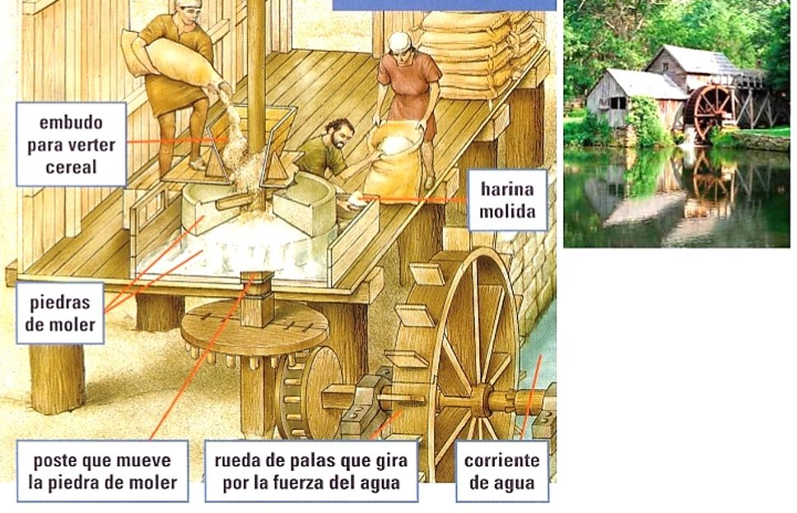
Imagen 2:
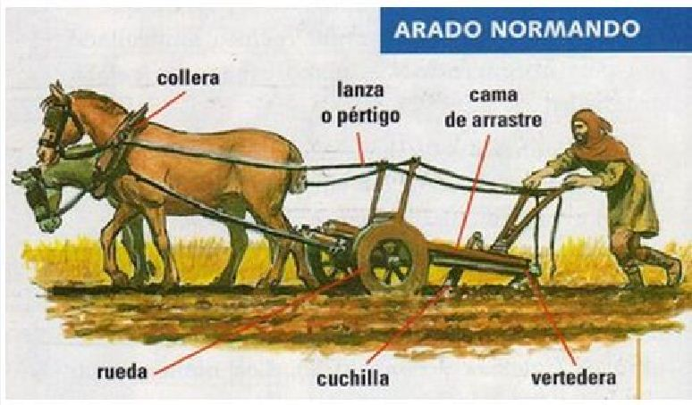
Imagen 3:
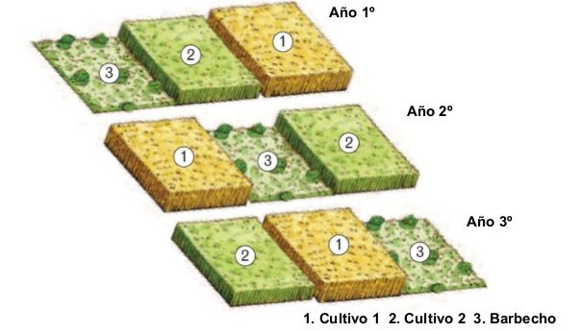
2. Realiza un texto en donde se relacionen los siguientes conceptos:
Despegue económica – innovaciones técnicas – comercio – crecimiento demográfico – arado – molino – rotación trienal.

